PHẦN 1
docker --version (Kiểm tra phiên bản)
docker run hello-world (Chạy thử container đầu tiên)
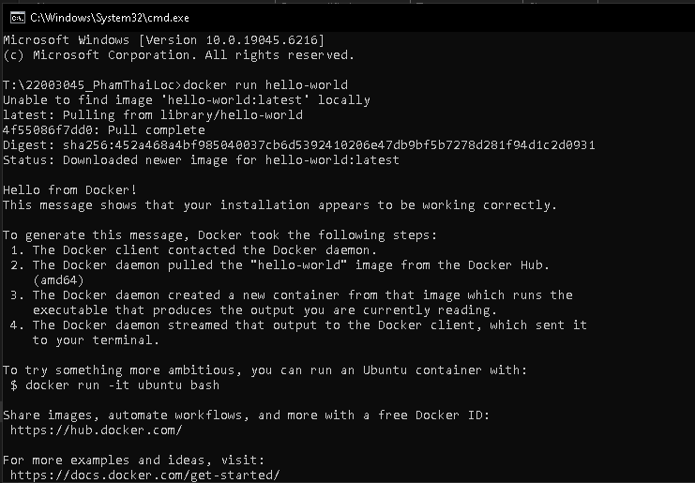
docker pull nginx (Tải image nginx về máy) 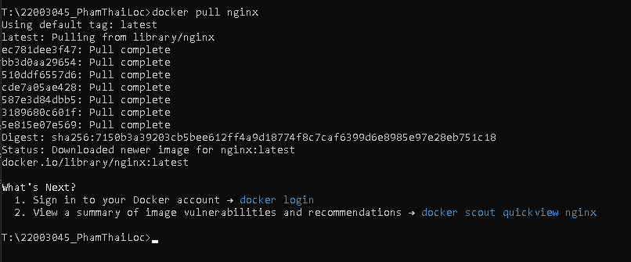
docker images (Liệt kê các image đã tải) 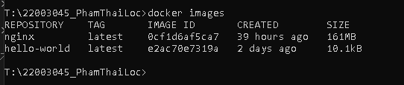
docker run -d nginx (Chạy nginx ở chế độ chạy ngầm)
docker ps (Xem các container đang chạy) 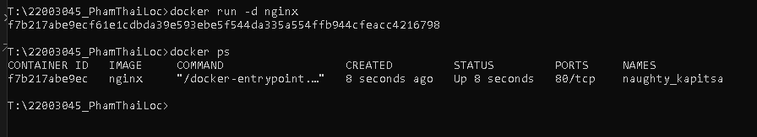
docker ps -a (Xem tất cả container, kể cả đã dừng) 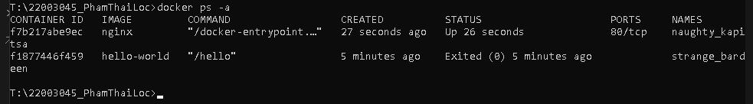
docker logs <id_vừa_xem_ở_bước_6> (Xem log của container) 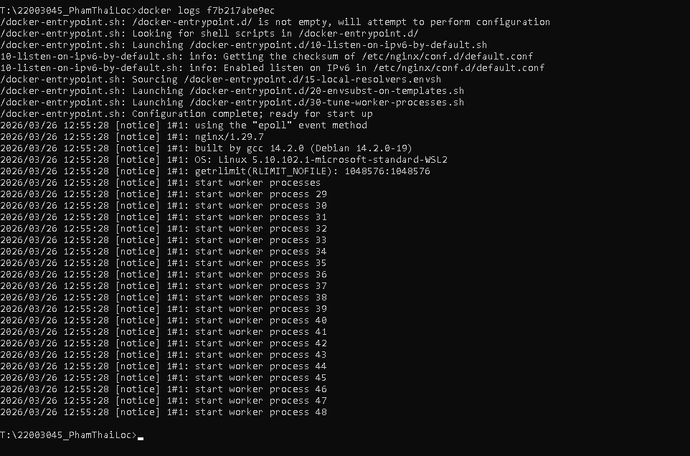
docker exec -it <id_bước_6> /bin/sh (Đi vào bên trong container - gõ exit để thoát ra) 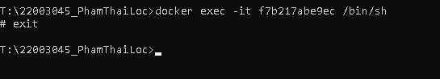
docker stop <id_bước_6> (Dừng container)
docker restart <id_bước_6> (Khởi động lại) 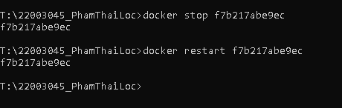
docker rm <id_bước_6> (Xóa container - Lưu ý phải stop trước khi xóa) 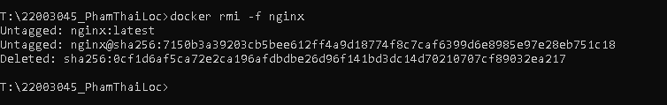
docker container prune (Xóa tất cả container đã dừng - Nhấn y để xác nhận) 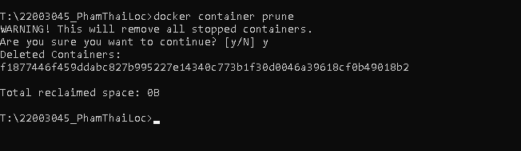
docker rmi nginx (Xóa image nginx)
docker image prune -a (Xóa tất cả image không dùng đến)
docker run -d -p 8080:80 nginx (Chạy nginx, ánh xạ cổng 8080 máy host vào cổng 80 container) 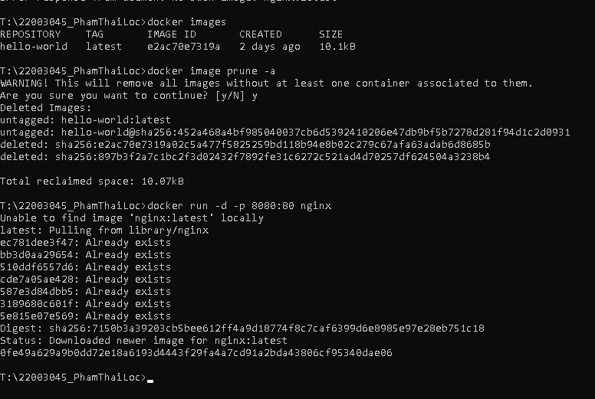
docker inspect <id_bước_16> (Xem thông tin chi tiết container)
docker run -d -v mydata:/data nginx (Chạy nginx với Volume tên là mydata)
docker volume ls (Liệt kê các Volume)
docker volume prune (Xóa các Volume không dùng)
docker run -d --name my_nginx nginx (Đặt tên cho container khi chạy)
docker stats (Xem thông số tài nguyên CPU/RAM - Nhấn Ctrl+C để thoát)
docker network ls (Liệt kê mạng)
docker network create my_network (Tạo mạng riêng)
docker run -d --network my_network --name my_container nginx (Chạy container trong mạng vừa tạo)
docker network connect my_network my_nginx (Kết nối container có sẵn vào mạng)
docker run -d -e MY_ENV=hello_world nginx (Chạy container với biến môi trường)
docker logs -f my_nginx (Xem log trực tiếp - Nhấn Ctrl+C để thoát)

PHẦN 2

Bai6:
